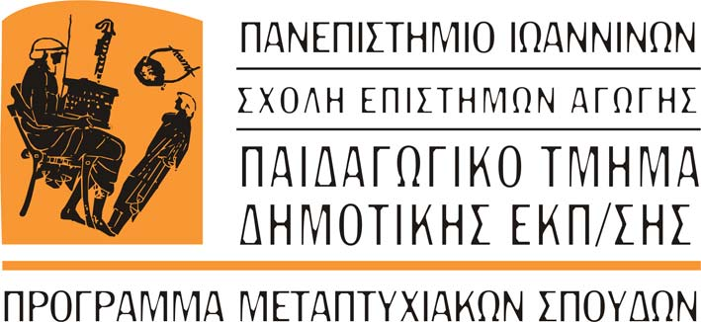

ΑΝΑΚΟΙΝΩΣΗ

Ο μεταπτυχιακός φοιτητής του Παιδαγωγικού Τμήματος Δημοτικής Εκπαίδευσης
Κ. Στέφανος Γιοχάλας
θα παρουσιάσει τη διπλωματική της εργασία με θέμα:

«Πεποιθήσεις γονέων θυτών και θυμάτων κυβερνοεκφοβισμού, για τον
κυβενοεκφοβισμό και τις στρατηγικές αντιμετώπισής του»

την Τρίτη 21 Σεπτεμβρίου 2021 και ώρα 12:30
Η παρουσίαση θα πραγματοποιηθεί στην εικονική αίθουσα «Εφαρμοσμένη Συμβουλευτική»
στην πλατφόρμας Ms Teams
Κωδικός σύνδεσης: r1gn84p

